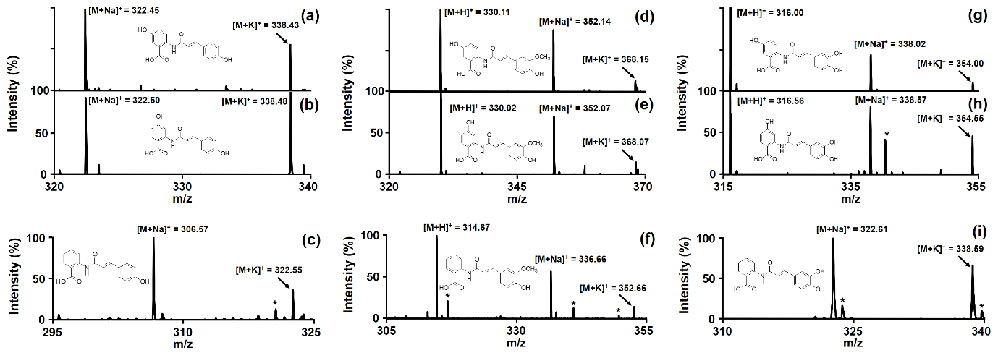

Mass spectra of avn A (a), avn G (b), avn D (c), avm B (d), avn H (e), avn E (f), avn C (g), avn K (h), and avn F (i).

